UKMERGĖS RAJONO SAVIVALDYBĖS ANTIKORUPCIJOS KOMISIJOS
2021 METŲ VEIKLOS ATASKAITA

Ukmergės rajono savivaldybės tarybos (toliau – Taryba) antikorupcijos komisija patvirtinta 2019 m. birželio 27 d. Tarybos sprendimu Nr. 7-81. 2019 m. spalio 31 d. sprendimu Nr. 7-169 į Antikorupcijos komisijos sudėtį įrašyti Vytas Kromelis, Ukmergės miesto seniūnijos Tvarkų-Šlapių seniūnaitijos seniūnaitis ir Rasa Miliuvienė, Taujėnų seniūnijos Taujėnų seniūnaitijos seniūnaitė. 2021 m. Antikorupcijos komisijos sudėtis nesikeitė.

Antikorupcijos komisija:
Pirmininkas – Arvydas Pėšina, Tarybos narys.
Pavaduotojas – Kazys Grybauskas, Tarybos narys.
Nariai:
Kristina Bagdonavičienė, savivaldybės administracijos Personalo, civilinės metrikacijos ir dokumentų valdymo skyriaus vyriausioji specialistė;
Agnė Balčiūnienė, savivaldybės mero pavaduotoja;
Rimas Jurgilaitis, savivaldybės administracijos Viešųjų pirkimų ir teisės skyriaus vedėjo pavaduotojas teisei;
Valdas Kersnauskas, Tarybos narys;
Vytas Kromelis, Ukmergės miesto seniūnijos Tvarkių-Šlapių seniūnaitijos seniūnaitis;
Vytautas Adolfas Marčauskas, Vidiškių seniūnijos Šventupės seniūnaitijos seniūnaitis;
Rasa Miliuvienė, Taujėnų seniūnijos Taujėnų seniūnaitijos seniūnaitė.

Antikorupcijos komisija yra nuolatinė komisija, sudaroma Tarybos įgaliojimų laikui. Komisijos tikslas – pagal kompetenciją koordinuoti Ukmergės rajono savivaldybės politikos įgyvendinimą korupcijos prevencijos srityje, išskirti prioritetines prevencijos ir kontrolės kryptis, nuosekliai įgyvendinant priemones, didinančias korupcijos prevencijos veiksmingumą.

Antikorupcijos komisija:
– Tarybos veiklos reglamento nustatyta tvarka savivaldybės tarybos ar mero iniciatyva dalyvauja atliekant savivaldybės institucijų parengtų teisės aktų projektų antikorupcinį vertinimą;
– dalyvauja rengiant kovos su korupcija programas ir teikia išvadas savivaldybės tarybai dėl šių programų ir jų įgyvendinimo;
– nagrinėja savivaldybės bendruomenės narių, valstybės institucijų, gyvenamųjų vietovių bendruomenių ar bendruomeninių organizacijų atstovų siūlymus ir pastabas dėl kovos su korupcija priemonių vykdymo;
– informuoja visuomenę apie savo veiklą, vykdomas korupcijos prevencijos priemones savivaldybėje, taip pat apie kovos su korupcija rezultatus;
– Korupcijos prevencijos tikslais analizuoja savivaldybės administracijos, biudžetinių ir viešųjų įstaigų, kurių savininkė yra savivaldybė, ir savivaldybės valdomų įmonių atliktus viešuosius pirkimus ir apie galimus korupcijos atvejus informuoja savivaldybės tarybą ir kompetentingas institucijas ar įstaigas.

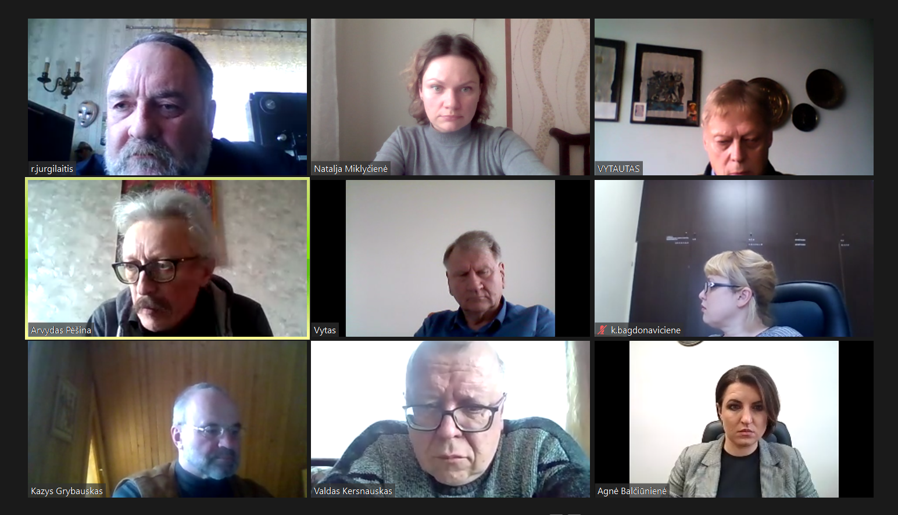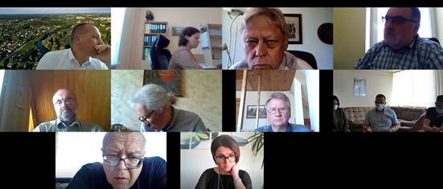
Nuotoliniai komisijos posėdžiai

Posėdžio data, protokolo Nr. | Svarstyti klausimai | Priimti sprendimai/teiktos rekomendacijos | Sprendimų/  rekomendacijų vykdymas
2021-03-08  Nr. 32-3 | Dėl Antikorupcijos komisijos veiklos nuostatų pakeitimo. | Pritarta Antikorupcijos komisijos veiklos nuostatų pakeitimų projektui ir nuspręsta teikti jį tvirtinti Tarybos posėdyje. | Tarybos 2021-03-25 sprendimas Nr. 7-67.
2021-03-08  Nr. 32-3 | Dėl Ukmergės rajono savivaldybės 2018–2020 metų korupcijos prevencijos programos ir jos įgyvendinimo priemonių plano stebėsenos. | Pritarta Ukmergės rajono savivaldybės 2018–2020 metų korupcijos prevencijos programos ir jos įgyvendinimo priemonių plano stebėsenos ataskaitai ir nuspręsta pristatyti ją Tarybos posėdyje. | Ataskaita pateikta  2021-03-25 Tarybos posėdžio metu.
2021-03-08  Nr. 32-3 | Antikorupcijos komisijos veiklos ataskaita už 2020 m. | Pritarta 2020 m. Antikorupcijos komisijos veiklos ataskaitai ir nuspręsta pristatyti ją artimiausiame Tarybos posėdyje ir paskelbti Ukmergės rajono savivaldybės interneto svetainėje. | Ataskaita pateikta  2021-03-25 Tarybos posėdžio metu.
2021-05-17  Nr. 32-6 | Dėl Tarybos posėdžiui teikiamų klausimų svarstymo antikorupciniu požiūriu. | Diskutuota dėl 3 „Dėl daugiabučių namų bendrojo naudojimo objektų techninės priežiūros tarifo nustatymo“ klausimo. | Atkreiptas dėmesys pateikti detalų kainos nustatymo ir apskaičiavimo būdą ir kriterijus.
2021-05-17  Nr. 32-6 | Dėl klausimų pateikimo UAB „Ukmergės butų ūkis“ apie renovacijos eigą Ukmergės rajone. | Prašyta UAB „Ukmergės butų ūkis“ iki 2021 m. birželio 17 d. pateikti atsakymus raštu į pateiktus Antikorupcijos komisijos klausimus dėl renovacijos eigos Ukmergės rajono savivaldybėje. | 2021-05-19 Antikorupcijos komisijos raštas Nr. (6.23) 18-2152.  2021-06-04 UBŪ atsakymas Nr. SD21-507.
2021-09-20 Nr. 32-8 | Dėl Antikorupcijos veiklos nuostatų Ukmergės rajono savivaldybės įstaigose. | Rekomenduota Ukmergės rajono savivaldybės įstaigoms ir įmonėms sudaryti korupcijos prevencijos programą ir jos įgyvendinimo priemonių planą ir skelbti juos įstaigų ir įmonių interneto svetainėse. | Rekomendacija perduota per DVS „Kontora“.

Komisijos pirmininkas Arvydas Pėšina

